SECCIÓN 1: Identificación de la sustancia o la mezcla y de la sociedad o la empresa

1.1. Identificador del producto
Forma del producto | : | Sustancia
 | :
No Índice | : | 601-017-00-1
No CE | : | 203-806-2
No CAS | : | 110-82-7
Código de producto | : | CICH2500
Fórmula química | : | C6H12

1.2. Usos pertinentes identificados de la sustancia o de la mezcla y usos desaconsejados

1.2.1. Usos pertinentes identificados
No se dispone de más información

1.2.2. Usos desaconsejados
No se dispone de más información

1.3. Datos del proveedor de la ficha de datos de seguridad
GlobalChem / Cosela S.L.
Parsi 1, 7
41016 Sevilla - SPAIN
T +34 678788064 - F +34 954255812
info@globalchem.es - www.globalchem.es

1.4. Teléfono de emergencia
No se dispone de más información

SECCIÓN 2: Identificación de los peligros

2.1. Clasificación de la sustancia o de la mezcla

Clasificación según reglamento (UE) No. 1272/2008 [CLP]Mezcla/Sustancia: FDS UE 2015: According to Annex II of Regulation (EC) No. 453/2010 (REACH Annex II)
Líquidos inflamables, categoría 2 | H225
Peligro por aspiración, categoría 1 | H304
Irritación o corrosión cutáneas, categoría 2 | H315
Toxicidad específica en determinados órganos — Exposición única, categoría 3, narcosis | H336
Peligroso para el medio ambiente acuático — Peligro agudo, categoría 1 | H400
Peligroso para el medio ambiente acuático — Peligro crónico, categoría 1 | H410
Full text of classification categories and H statements : see section 16

Efectos adversos fisicoquímicos, para la salud humana y el medio ambiente
No se dispone de más información

2.2. Elementos de la etiqueta

Etiquetado según el reglamento (CE) No. 1272/2008 [CLP] Extra labelling to displayExtra classification(s) to display
Pictogramas de peligro (CLP) | : | 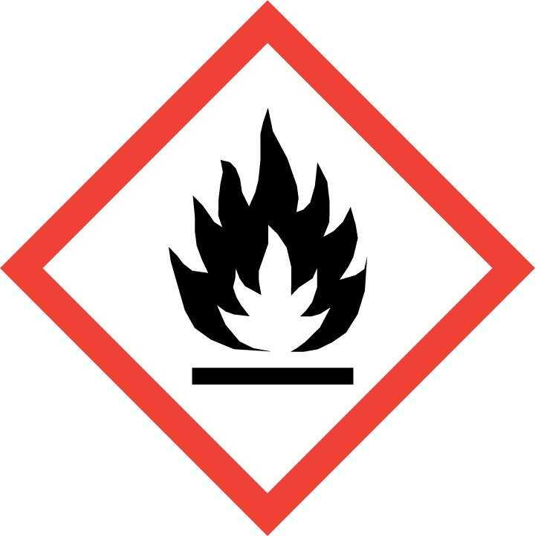  GHS02 | 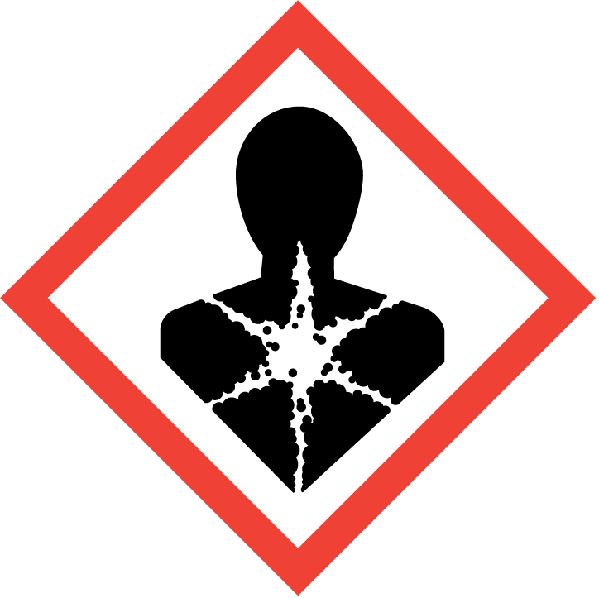  GHS08 | 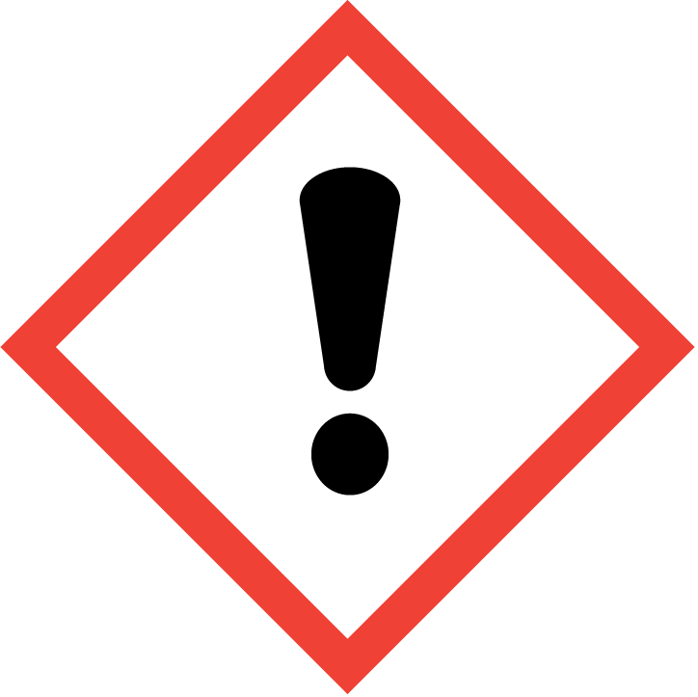  GHS07 | 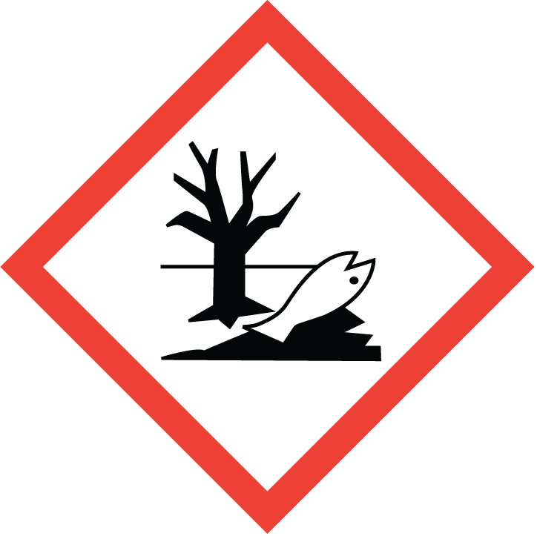  GHS09
Palabra de advertencia (CLP) | : | -
Indicaciones de peligro (CLP) | : | H225 - Líquido y vapores muy inflamables  H304 - Puede ser mortal en caso de ingestión y penetración en las vías respiratorias  H315 - Provoca irritación cutánea  H336 - Puede provocar somnolencia o vértigo  H410 - Muy tóxico para los organismos acuáticos, con efectos nocivos duraderos
Consejos de prudencia (CLP) | : | P210 - Mantener alejado del calor, de superficies calientes, de chispas, de llamas abiertas y de cualquier otra fuente de ignición. No fumar  P233 - Mantener el recipiente herméticamente cerrado  P240 - Conectar a tierra/enlace equipotencial del recipiente y del equipo de recepción  P241 - Utilizar un material eléctrico/de ventilación/de iluminación/… antideflagrante  P261 - Evitar respirar el polvo/el humo/el gas/la niebla/los vapores/el aerosol  P264 - Lavarse ... concienzudamente tras la manipulación  P271 - Utilizar únicamente en exteriores o en un lugar bien ventilado  P273 - Evitar su liberación al medio ambiente  P280 - Llevar guantes/prendas/gafas/máscara de protección  P301+P310 - EN CASO DE INGESTIÓN: Llamar inmediatamente a un CENTRO DE TOXICOLOGĺA/médico/…  P302+P352 - EN CASO DE CONTACTO CON LA PIEL: Lavar con abundante agua/…  P303+P361+P353 - EN CASO DE CONTACTO CON LA PIEL (o el pelo): Quitar inmediatamente todas las prendas contaminadas. Aclararse la piel con agua/ducharse  P304+P340 - EN CASO DE INHALACIÓN: Transportar a la persona al aire libre y mantenerla en una posición que le facilite la respiración  P312 - Llamar a un CENTRO DE TOXICOLOGĺA/médico/… si la persona se encuentra mal  P321 - Se necesita un tratamiento específico (ver ... en esta etiqueta)  P331 - NO provocar el vómito  P332+P313 - En caso de irritación cutánea: Consultar a un médico  P362+P364 - Quitar las prendas contaminadas y lavarlas antes de volver a usarlas  P370+P378 - En caso de incendio: Utilizar ... para la extinción  P391 - Recoger el vertido  P403+P233 - Almacenar en un lugar bien ventilado. Mantener el recipiente cerrado herméticamente  P403+P235 - Almacenar en un lugar bien ventilado. Mantener en lugar fresco  P405 - Guardar bajo llave  P501 - Eliminar el contenido/el recipiente en ..

2.3. Otros peligros
No se dispone de más información

SECCIÓN 3: Composición/información sobre los componentes

3.1. Sustancia

Nombre | Identificador del producto | %
CYCLOHEXANE 99.9% GRADE HPLC & UV SPECTROSCOPY | (No CAS) 110-82-7  (No CE) 203-806-2  (No Índice) 601-017-00-1 | 100

Texto completo de las frases H : ver sección 16

3.2. Mezcla
No aplicable

SECCIÓN 4: Primeros auxilios

4.1. Descripción de los primeros auxilios
Medidas de primeros auxilios en caso de inhalación | : | Transportar a la víctima al exterior y mantenerla en reposo en una posición confortable para respirar. Llamar a un CENTRO DE INFORMACION TOXICOLOGICA o a un médico en caso de malestar.
Medidas de primeros auxilios en caso de contacto con la piel | : | Aclararse la piel con agua/ducharse. Quitarse inmediatamente las prendas contaminadas. Lavar con agua y jabón abundantes. Lavar las prendas contaminadas antes de volver a usarlas. En caso de irritación cutánea: Consultar a un médico. Se necesita un tratamiento específico (ver ... en esta etiqueta).
Medidas de primeros auxilios en caso de ingestión | : | Llamar inmediatamente a un CENTRO DE INFORMACION TOXICOLOGICA o a un médico.

4.2. Principales síntomas y efectos, agudos y retardados
Sintomas y lesiones posibles en caso de inhalación | : | Puede provocar somnolencia o vértigo.
Sintomas y lesiones posibles en caso de contacto con la piel | : | Provoca irritación cutánea.
Sintomas y lesiones posibles en caso de ingestión | : | Puede ser mortal en caso de ingestión y penetración en las vías respiratorias.

4.3. Indicación de toda atención médica y de los tratamientos especiales que deban dispensarse inmediatamente
No se dispone de más información

SECCIÓN 5: Medidas de lucha contra incendios

5.1. Medios de extinción
No se dispone de más información

5.2. Peligros específicos derivados de la sustancia o la mezcla
Peligro de incendio | : | Líquido y vapores muy inflamables.
Peligro de explosión | : | Puede formar una mezcla vapor-aire inflamable/explosiva.

5.3. Recomendaciones para el personal de lucha contra incendios
No se dispone de más información

SECCIÓN 6: Medidas en caso de vertido accidental

6.1. Precauciones personales, equipo de protección y procedimientos de emergencia
Medidas generales | : | Eliminar las posibles fuentes de ignición. Tome precauciones especiales para evitar las cargas de electricidad estática. Ninguna clase de llamas. No fumar.

6.1.1. Para el personal que no forma parte de los servicios de emergencia
No se dispone de más información
6.1.2. Para el personal de emergencia
Unidades Protectoras | : | Evitar respirar el polvo/el humo/el gas/la niebla/los vapores/el aerosol.

6.2. Precauciones relativas al medio ambiente
Evitar su liberación al medio ambiente.

6.3. Métodos y material de contención y de limpieza
No se dispone de más información

6.4. Referencia a otras secciones
No se dispone de más información

SECCIÓN 7: Manipulación y almacenamiento

7.1. Precauciones para una manipulación segura
Peligros adicionales durante el tratamiento | : | Manipule los envases vacíos con cuidado porque los residuos de vapor son inflamables.
Precauciones para una manipulación segura | : | Ninguna clase de llamas. No fumar. Utilizar únicamente herramientas que no produzcan chispas. Evitar respirar el polvo/el humo/el gas/la niebla/los vapores/el aerosol. Utilizar únicamente en exteriores o en un lugar bien ventilado.
Medidas de higiene | : | Lavarse ... concienzudamente tras la manipulación.

7.2. Condiciones de almacenamiento seguro, incluidas posibles incompatibilidades
Medidas técnicas | : | Deben seguirse los procedimientos adecuados de toma de tierra para evitar la electricidad estática. Conectar a tierra/enlace equipotencial del recipiente y del equipo de recepción. Utilizar un material eléctrico/de ventilación/de iluminación/… antideflagrante.
Condiciones de almacenamiento | : | Consérvelo a l'abrigo del fuego. Mantener el recipiente herméticamente cerrado.
Materiales incompatibles | : | Fuentes de calor.

7.3. Usos específicos finales
No se dispone de más información

SECCIÓN 8: Controles de exposición/protección individual

8.1. Parámetros de control
No se dispone de más información

8.2. Controles de la exposición
Protección de la piel y del cuerpo | : | Usese indumentaria protectora adecuada
Protección de las vías respiratorias | : | Si durante la manipulación puede producirse exposición por inhalación, se recomienda el uso de un equipo de protección respiratoria. Llevar equipo de protección respiratoria

SECCIÓN 9: Propiedades físicas y químicas

9.1. Información sobre propiedades físicas y químicas básicas
Forma/estado | : | Líquido
Color | : | Clear Colorless.
Olor | : | characteristic ether like odour.
Umbral olfativo | : | No hay datos disponibles
pH | : | No hay datos disponibles
Grado de evaporación (acetato de butilo=1) | : | 2.6
Punto de fusión | : | 4 - 7
Punto de solidificación | : | No hay datos disponibles
Punto de ebullicíon | : | 80.7 °C
Punto de inflamación | : | -18 °C
Temperatura de autoignición | : | 260 °C
Temperatura de descomposición | : | No hay datos disponibles
Inflamabilidad (sólido, gas) | : | Extremely flammable  Líquido y vapores muy inflamables
Presión de vapor | : | 102.7 hPa at 20°C
Densidad relativa de vapor a 20 °C | : | No hay datos disponibles
Densidad relativa | : | No hay datos disponibles
Densidad | : | 0.779 g/cm³
Solubilidad | : | Agua: Insoluble in water
Log Pow | : | 3.44
Viscosidad, cinemático | : | No hay datos disponibles
Viscosidad, dinámico | : | No hay datos disponibles
Propiedades explosivas | : | No hay datos disponibles
Propiedad de provocar incendios | : | No hay datos disponibles
Límites de explosión | : | 0.01 - 0.09 vol %

9.2. Información adicional
No se dispone de más información

SECCIÓN 10: Estabilidad y reactividad

10.1. Reactividad
No se dispone de más información

10.2. Estabilidad química
Líquido y vapores muy inflamables. Puede formar una mezcla vapor-aire inflamable/explosiva.

10.3. Posibilidad de reacciones peligrosas
No se dispone de más información

10.4. Condiciones que deben evitarse
Fuego no controlado. Luz directa del sol.

10.5. Materiales incompatibles
No se dispone de más información

10.6. Productos de descomposición peligrosos
Puede desprender gases inflamables.

SECCIÓN 11: Información toxicológica

11.1. Información sobre los efectos toxicológicos
Toxicidad aguda | : | No clasificado

Corrosión o irritación cutáneas | : | Provoca irritación cutánea.
Lesiones o irritación ocular graves | : | No clasificado
Sensibilización respiratoria o cutánea | : | No clasificado
Mutagenicidad en células germinales | : | No clasificado
Carcinogenicidad | : | No clasificado

Toxicidad para la reproducción | : | No clasificado
Toxicidad específica en determinados órganos (STOT) – exposición única | : | Puede provocar somnolencia o vértigo.

Toxicidad específica en determinados órganos (STOT) – exposición repetida | : | No clasificado

Peligro por aspiración | : | Puede ser mortal en caso de ingestión y penetración en las vías respiratorias.

SECCIÓN 12: Información ecológica

12.1. Toxicidad
Ecología - agua | : | Muy tóxico para los organismos acuáticos, con efectos nocivos duraderos.

12.2. Persistencia y degradabilidad
CYCLOHEXANE 99.9% GRADE HPLC & UV SPECTROSCOPY (110-82-7)
Persistencia y degradabilidad | Puede provocar a largo plazo efectos negativos en el medio ambiente.

12.3. Potencial de bioacumulación
CYCLOHEXANE 99.9% GRADE HPLC & UV SPECTROSCOPY (110-82-7)
Log Pow | 3.44

12.4. Movilidad en el suelo
No se dispone de más información

12.5. Resultados de la valoración PBT y mPmB
No se dispone de más información

12.6. Otros efectos adversos
No se dispone de más información

SECCIÓN 13: Consideraciones relativas a la eliminación

13.1. Métodos para el tratamiento de residuos
Recomendaciones para la eliminación de los residuos | : | Eliminar el contenido/el recipiente en ..
Indicaciones adicionales | : | Manipule los envases vacíos con cuidado porque los residuos de vapor son inflamables.
Ecología - residuos | : | Residuos peligrosos debido a su toxicidad.

SECCIÓN 14: Información relativa al transporte

Según los requisitos de ADR / RID / IMDG / IATA / ADN

14.1. Número ONU
N.° ONU (ADR) | : | 1145
N.° ONU (IMDG) | : | No aplicable
N.° ONU (IATA) | : | 1145
N.° ONU (ADN) | : | No aplicable
N.° ONU (RID) | : | No aplicable

14.2. Designación oficial de transporte de las Naciones Unidas
Designación exacta de expedición/Descripción (ADR) | : | CYCLOHEXANE
Proper Shipping Name (IMDG) | : | No aplicable
Designación exacta de expedición/Descripción (IATA) | : | No aplicable
Designación exacta de expedición/Descripción (ADN) | : | No aplicable
Designación exacta de expedición/Descripción (RID) | : | No aplicable
Transport document description (ADR) | : | UN 1145 CYCLOHEXANE, 3, II, (D/E), PELIGROSO PARA EL MEDIO AMBIENTE
Descripción del documento del transporte (IATA) | : | UN 1145 , 3, ENVIRONMENTALLY HAZARDOUS

14.3. Clase(s) de peligro para el transporte
ADR
Clase(s) de peligro para el transporte (ADR) | : | 3
Etiquetas de peligro (ADR) | : | 3
 | : | 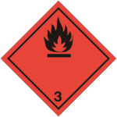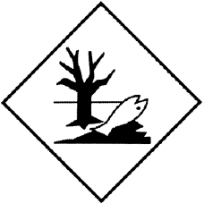
IMDG
Clase(s) de peligro para el transporte (IMDG) | : | No aplicable
 | :
IATA
Clase(s) de peligro para el transporte (IATA) | : | 3
 | :
ADN
Clase(s) de peligro para el transporte (ADN) | : | No aplicable
 | :
RID
Clase(s) de peligro para el transporte (RID) | : | No aplicable
 | :

14.4. Grupo de embalaje
Grupo de embalaje (ADR) | : | II
Grupo de embalaje (IMDG) | : | No aplicable
Grupo de embalaje (IATA) | : | No aplicable
Grupo de embalaje (ADN) | : | No aplicable
Grupo de embalaje (RID) | : | No aplicable

14.5. Peligros para el medio ambiente
Peligroso para el medio ambiente | : | Sí
Contaminador marino | : | Sí
Información adicional | : | No se dispone de información adicional

14.6. Precauciones particulares para los usuarios

- Transporte por via terrestre
Código de clasificación (ADR) | : | F1
Cantidades limitades (ADR) | : | 1L
Cantidades exceptuadas (ADR) | : | E2
Packing instructions (ADR) | : | P001, IBC02, R001
Mixed packing provisions (ADR) | : | MP19
Portable tank and bulk container instructions (ADR) | : | T4
Portable tank and bulk container special provisions (ADR) | : | TP1
Tank code (ADR) | : | LGBF
Vehículo para el transporte en cisterna | : | FL
Categoría de transporte (ADR) | : | 2
Special provisions for carriage - Operation (ADR) | : | S2, S20
Peligronº (código Kemler) | : | 33
Panel naranja | : | 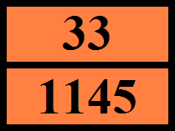
Clave de limitación de túnel (ADR) | : | D/E
Código EAC | : | 3YE
- Transporte marítimo
No. GPA | : | 128
- Transporte aéreo
No hay datos disponibles
- Transporte por vía fluvial
No hay datos disponibles
- Transporte por ferrocarril
No hay datos disponibles

14.7. Transporte a granel con arreglo anexo II del Convenio MARPOL 73/78 y del Código IBC
No aplicable

SECCIÓN 15: Información reglamentaria

15.1. Reglamentación y legislación en materia de seguridad, salud y medio ambiente específicas para la sustancia o la mezcla

15.1.1. UE-Reglamentos

Sin restricciones según el anexo XVII de REACH
CYCLOHEXANE 99.9% GRADE HPLC & UV SPECTROSCOPY is not on the REACH Candidate List
CYCLOHEXANE 99.9% GRADE HPLC & UV SPECTROSCOPY is not on the REACH Annex XIV List

15.1.2. Reglamentos nacionales

Alemania
VwVwS Annex reference | : | Clase de peligro para el agua (WGK) 2, Presenta peligro para el agua (Classification according to VwVwS, Annex 2; No WGK 63)
12th Ordinance Implementing the Federal Immission Control Act - 12.BImSchV | : | No sujeto al 12o BlmSchV (decreto de protección contra las emisiones) (Reglamento sobre accidentes graves)

Dinamarca
Classification remarks | : | Emergency management guidelines for the storage of flammable liquids must be followed
Recomendaciones de la normativa danesa | : | Young people below the age of 18 years are not allowed to use the product

15.2. Evaluación de la seguridad química
No se dispone de más información

SECCIÓN 16: Información adicional

Texto íntegro de las frases H y EUH:
Aquatic Acute 1 | Peligroso para el medio ambiente acuático — Peligro agudo, categoría 1
Aquatic Chronic 1 | Peligroso para el medio ambiente acuático — Peligro crónico, categoría 1
Asp. Tox. 1 | Peligro por aspiración, categoría 1
Flam. Liq. 2 | Líquidos inflamables, categoría 2
Skin Irrit. 2 | Irritación o corrosión cutáneas, categoría 2
STOT SE 3 | Toxicidad específica en determinados órganos — Exposición única, categoría 3, narcosis
H225 | Líquido y vapores muy inflamables
H304 | Puede ser mortal en caso de ingestión y penetración en las vías respiratorias
H315 | Provoca irritación cutánea
H336 | Puede provocar somnolencia o vértigo
H400 | Muy tóxico para los organismos acuáticos
H410 | Muy tóxico para los organismos acuáticos, con efectos nocivos duraderos

Esta información se basa en nuestro conocimiento actual y tiene como finalidad describir el producto para los propósitos de los requisitos de salud, seguridad y medio ambiente únicamente. Por lo tanto, no debe ser interpretada como garantía de ninguna característica específica del producto

